МБОУ «Аллероевская СШ №2»

**Справка**

**о проведении Дня государственного флага России**

Ни один всенародный праздник в России не обходится без поднятия Государственного флага. Российский триколор имеет историю, уходящую корнями вглубь веков.

Известна истина: что заложено в человеке в начале жизни, то остаётся навсегда. В детские годы формируются основные качества человека.

Воспитание патриотизма невозможно без формирования знаний традиций своей Родины.

В нашей школе прошли следующие мероприятия, посвящённые Дню рождения Российского флага:

- выставка рисунков

- флешмоб "Знамя России".

- познавательный час «Наш флаг – наша гордость».

 Данные мероприятия проводились с целью формирования у учащихся уважительного отношения к государственным символам страны, воспитания патриотических чувств, любви к своей Родине.   Мероприятия зарядили детей положительной энергией и дали возможность почувствовать важность такого атрибута в жизни каждого человека, как государственный флаг родной страны, формировать гражданскую культуру, развивать патриотические чувства.  Все были в восторге и получили много положительных эмоций и впечатлений на целый день.

Все ребята нашей школы почтительно, с уважением относятся к символам нашей страны, растут патриотами, любят Родину и гордятся тем, что мы граждане России!

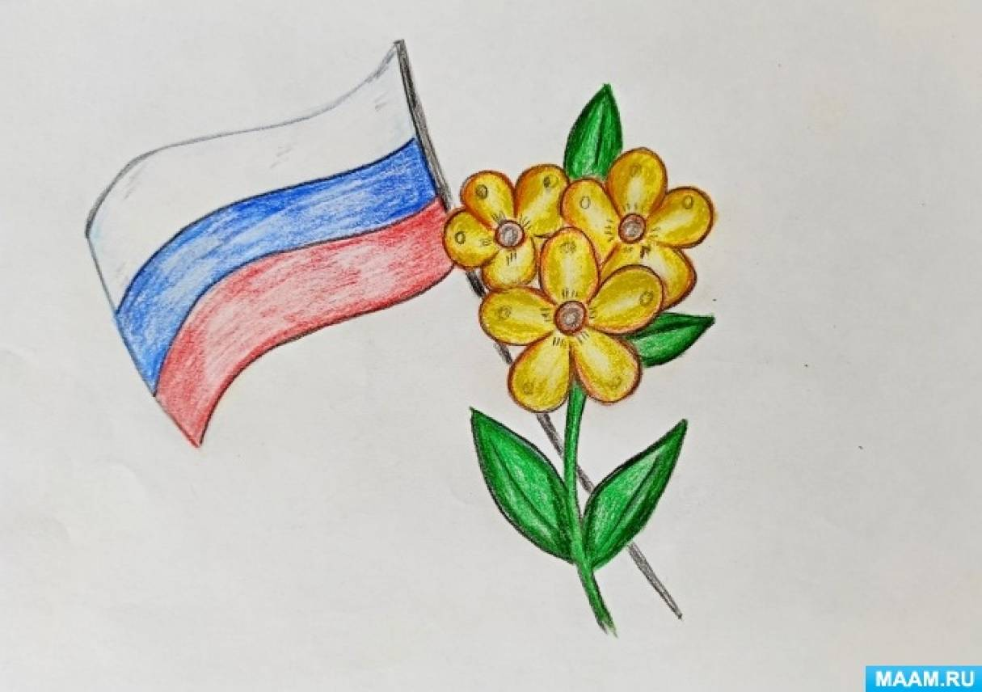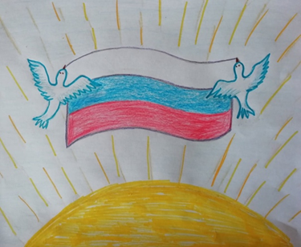

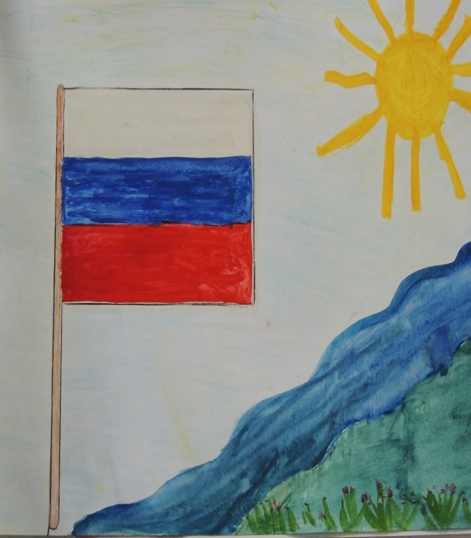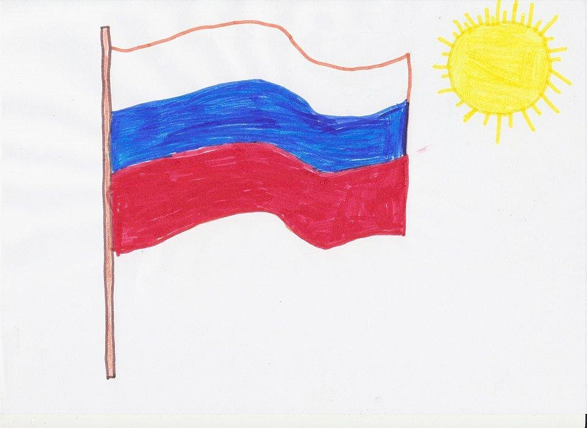

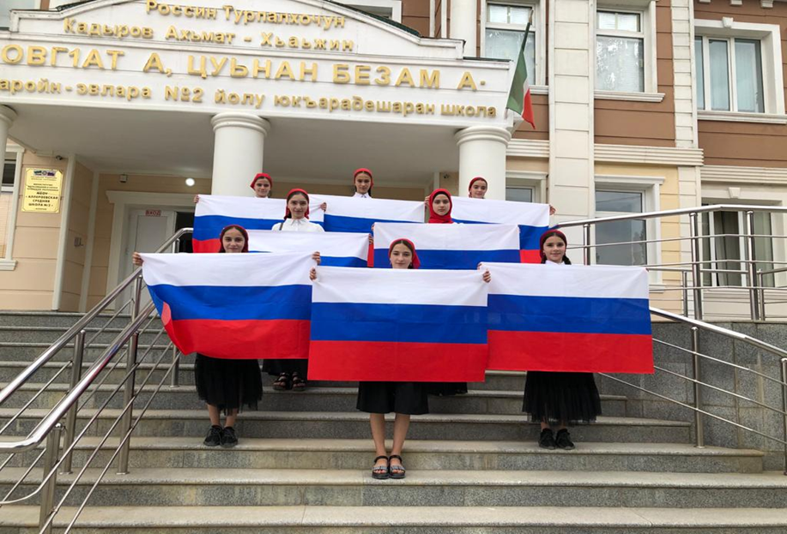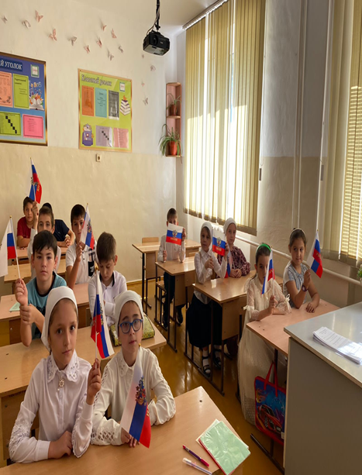

Зам.дир. по ВР _________________/Л.Темиралиева/

23.08.2024 г.